**Congreso Humanos XXI**

Buenos días/tardes, distinguidos colegas y asistentes al Congreso Humanos XXI. En un mundo cada vez más digitalizado, donde las pantallas parecen dominar nuestra atención, es crucial recordar la importancia de las actividades desenchufadas en el desarrollo integral de los niños y niñas. Estudios muestran que estas actividades no solo fomentan la interacción social y el movimiento físico, sino que también promueven la concentración, la creatividad y el pensamiento crítico. Es en este contexto que hoy tenemos el privilegio de presentarles un proyecto que encarna estos valores: "Gusano Binario".

* **Edades: 6 años a 12 años (1° a 6° de primaria)**
* **Descripción del juego:**

El **"Gusano Binario"** es una adaptación del juego "Parqués". Cuenta con un dado binario cuyo resultados son las potencias de 2 (hasta el 32, porque el dado tiene 6 caras). El tablero del “Gusano Binario” tiene casillas de cinco colores diferentes, cada uno asociado con una operación específica:

* **Azul:** Suma.
* **Rojo:** Resta.
* **Verde:** Multiplicación.
* **Naranja:** Resolución de problemas.
* **Amarillo:** Conversión de números decimales a binarios.

Las operaciones se encuentran en bolsas separadas. **Para resolver una situación de pasar un número decimal a binario**, los jugadores deben acudir al tablero, donde encuentran representaciones visuales de los números binarios:

* La fresa representa 1.
* Las cerezas representan 0.

La mecánica para determinar qué operación realizar en cada casilla se basa en donde caiga la ficha del jugador. Esto añade un elemento de azar al juego, lo que puede hacerlo aún más emocionante y variado en cada partida. Este juego combina diversión y aprendizaje al integrar elementos de matemáticas y resolución de problemas en una mecánica de juego emocionante y desafiante

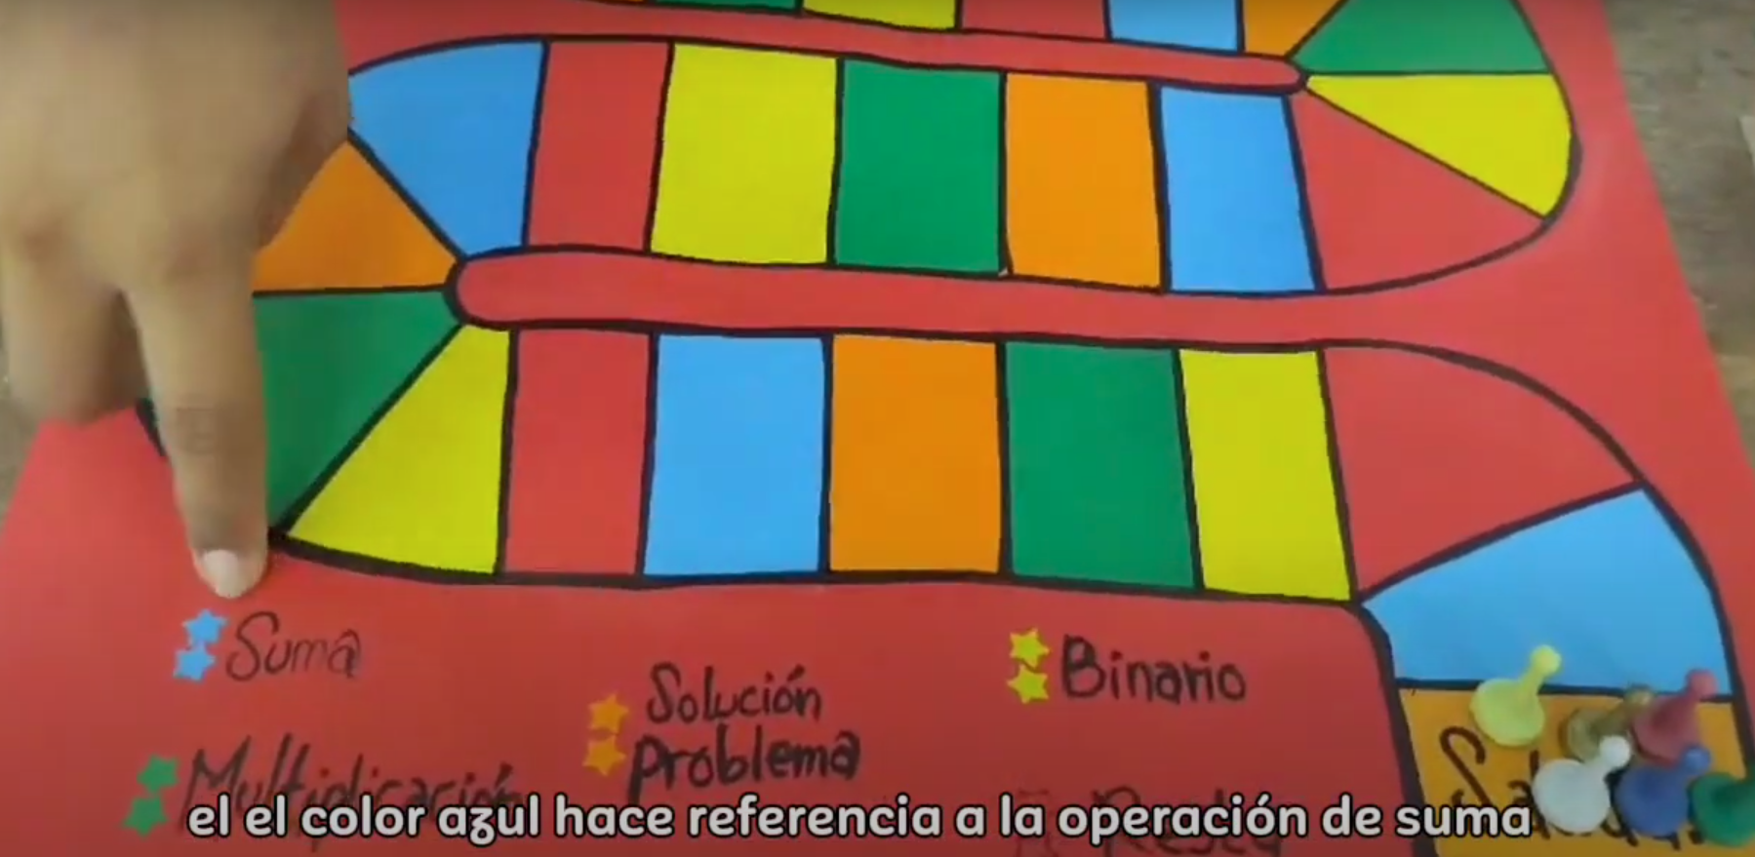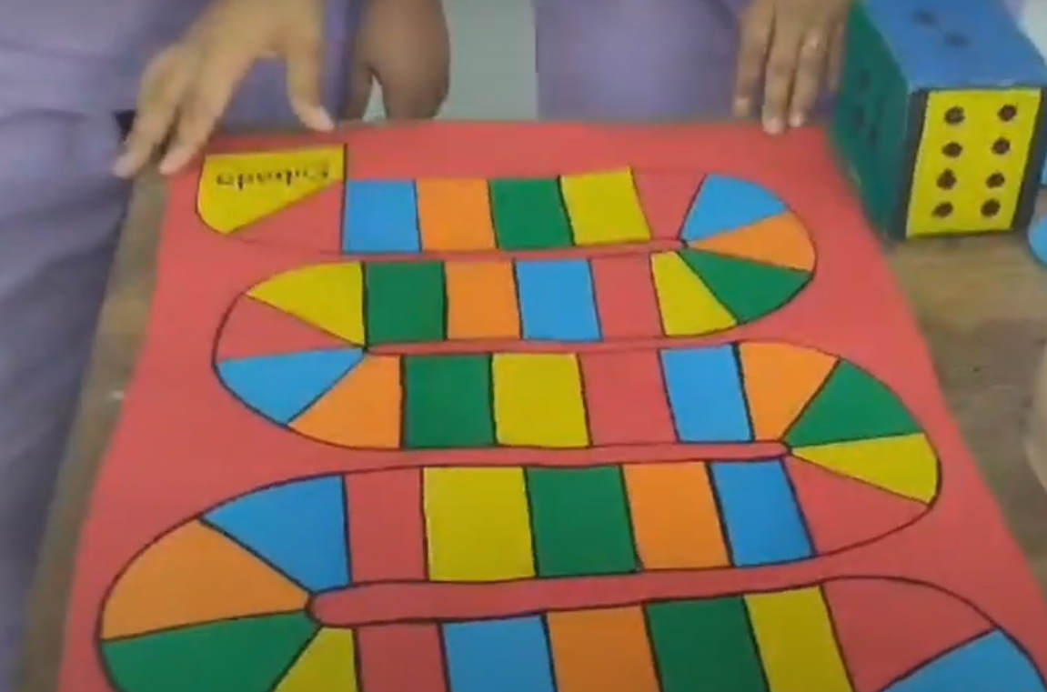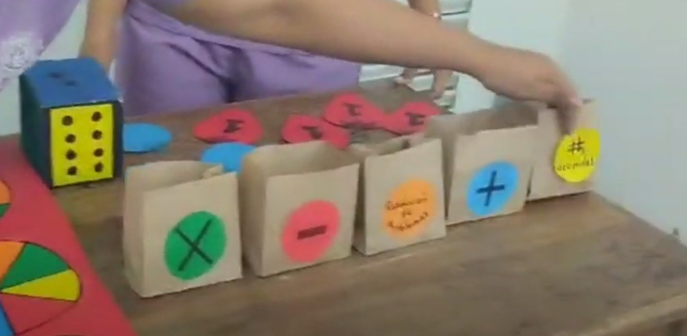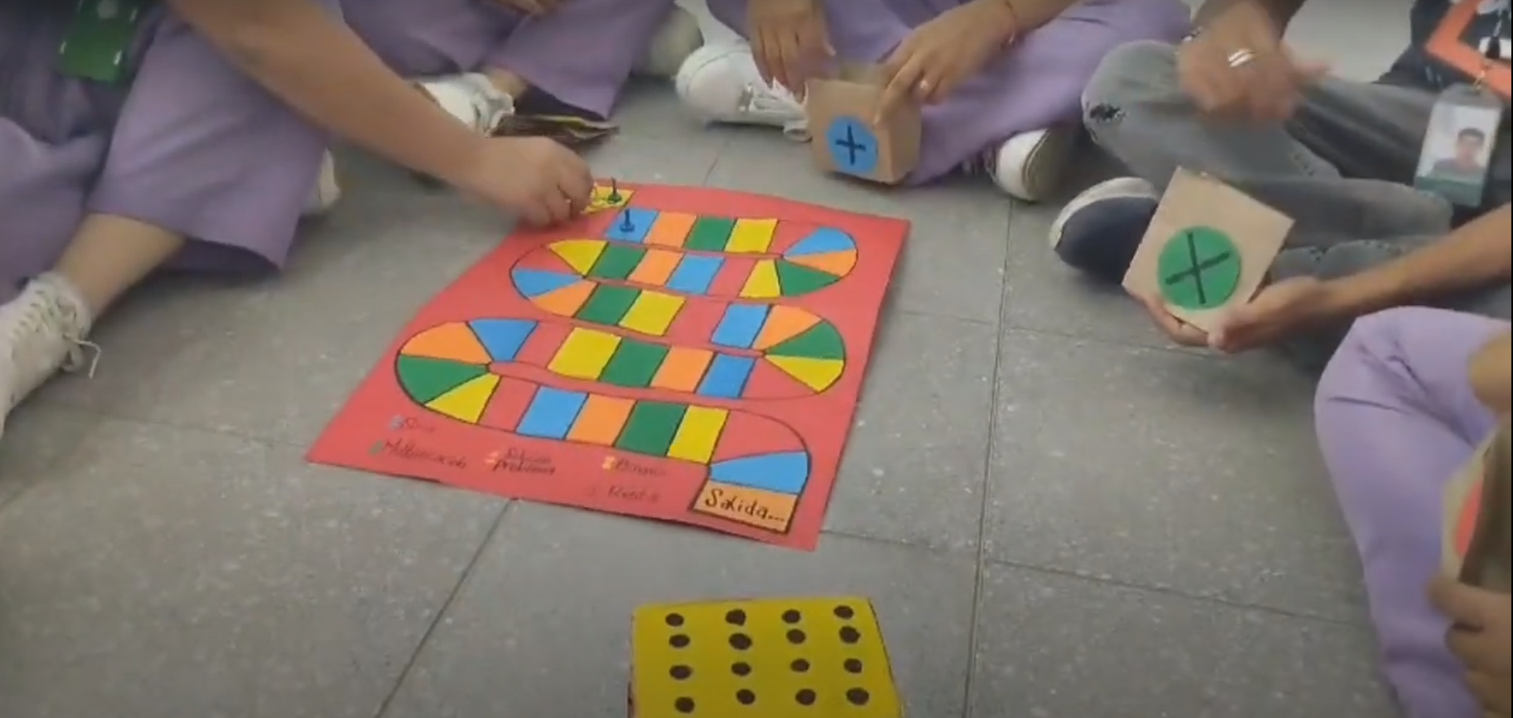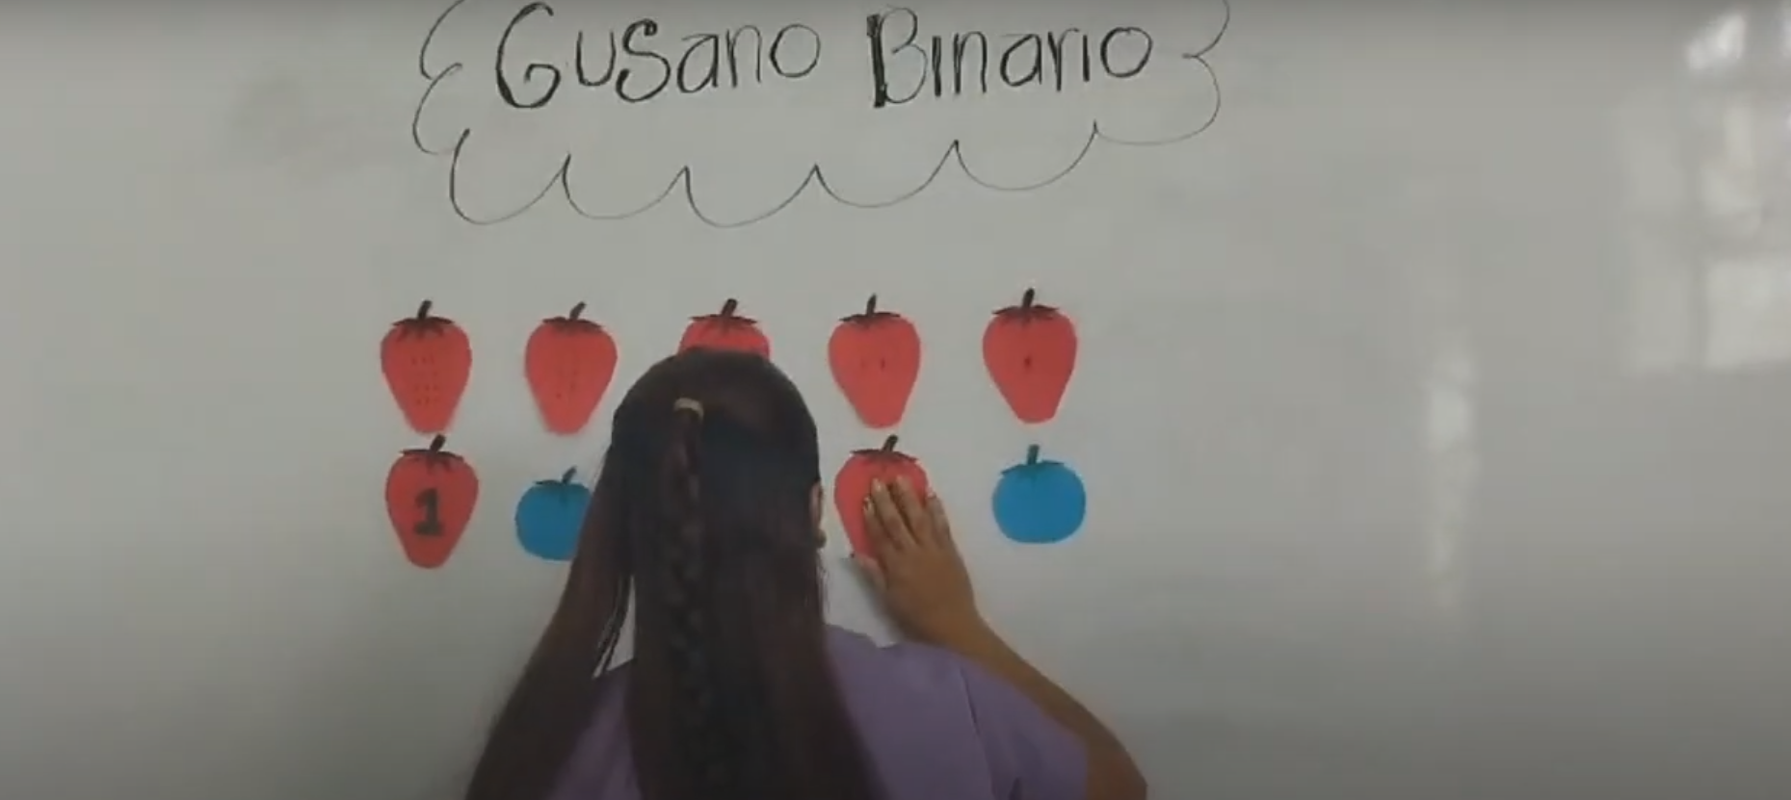

**Fundamentación del Juego "Gusano Binario" en los Lineamientos de Matemáticas en Colombia**

El juego "Gusano Binario" ha sido diseñado con el objetivo de promover el aprendizaje efectivo de los conceptos matemáticos clave, en consonancia con los lineamientos de matemáticas establecidos por el Ministerio de Educación Nacional de Colombia. A continuación, se presenta una fundamentación detallada de cómo el juego aborda y contribuye al logro de los objetivos de aprendizaje en estos lineamientos:

**Algunos apartes tomados de los lineamientos curriculares en cuanto a el pensamiento numérico y los sistemas numéricos.**

“El pensamiento numérico se adquiere gradualmente y va evolucionando en la medida en que los alumnos tienen la oportunidad de pensar en los números y de usarlos en contextos significativos.”

* **Sistema Binario y Operaciones Aritméticas:**

El juego introduce a los jugadores en el sistema binario, fundamental en el ámbito de la computación y la tecnología, mediante la representación de números en base 2 y la realización de operaciones aritméticas básicas con ellos.

Los jugadores interactúan con el dado binario, que representa las potencias de 2, y realizan sumas, restas y multiplicaciones en el juego, lo que refuerza la comprensión de estos conceptos matemáticos fundamentales.

* **Conversión entre Sistemas Numéricos:**

Una parte importante del juego implica la conversión entre el sistema binario y el sistema decimal. Los jugadores deben convertir números de un sistema a otro, lo que fortalece su comprensión de la relación entre ambos sistemas numéricos.

Esta habilidad es crucial en el mundo digital actual, donde la comprensión de la representación binaria de la información es esencial para entender el funcionamiento de las computadoras y otros dispositivos electrónicos.

* **Desarrollo del Pensamiento Numérico:**

"**Gusano Binario"** fomenta el desarrollo del pensamiento numérico al desafiar a los jugadores a resolver problemas matemáticos en un entorno lúdico y estimulante.

Los jugadores deben aplicar estrategias matemáticas para avanzar en el juego, lo que fortalece su capacidad para analizar situaciones, tomar decisiones y resolver problemas de manera efectiva.

* **Aplicación Práctica en el Mundo Real:**

Los conceptos y habilidades aprendidos a través de "Gusano Binario" tienen aplicaciones prácticas en la vida cotidiana y en diversos campos de estudio.

La comprensión del sistema binario es esencial en áreas como la informática, la ingeniería y la ciencia de datos, donde se utiliza en la representación y procesamiento de datos de manera eficiente.

* **Adaptabilidad y Accesibilidad:**

El juego es adaptable para diferentes niveles de habilidad y estilos de aprendizaje, lo que lo hace adecuado para una amplia gama de estudiantes.

Puede ser utilizado tanto en entornos educativos formales, como en el aula, como en entornos informales, como en casa o en centros recreativos, para atender las necesidades específicas de los estudiantes.

En conclusión, el juego "Gusano Binario" representa una propuesta innovadora y relevante en el ámbito educativo, especialmente en el contexto de un mundo cada vez más digitalizado. Al combinar el aprendizaje de conceptos matemáticos fundamentales con una actividad lúdica y desenchufada, este juego no solo promueve el desarrollo integral de los niños y niñas, sino que también les proporciona habilidades y conocimientos que son esenciales en la sociedad actual.

La integración del sistema binario y las operaciones aritméticas en el juego, junto con la conversión entre sistemas numéricos, ofrece una experiencia de aprendizaje dinámica y estimulante que fortalece la comprensión de conceptos clave y fomenta el desarrollo del pensamiento crítico y numérico.

Además, la aplicación práctica de los conocimientos adquiridos a través del juego en campos como la informática, la ingeniería y la ciencia de datos destaca la relevancia y el valor de este proyecto en la preparación de los estudiantes para los desafíos del mundo real.

Con su adaptabilidad y accesibilidad, el juego "Gusano Binario" se presenta como una herramienta versátil que puede ser utilizada en una variedad de entornos educativos y por una amplia gama de estudiantes, lo que lo convierte en una contribución significativa al avance de la educación matemática y al desarrollo integral de los estudiantes en la era digital del siglo XXI.

Por favor, adaptar su trabajo a la siguiente estructura sugerida

**Título: "**Gusano Binario: Un Juego Lúdico para Desarrollar el Pensamiento Numérico y los Sistemas Numéricos en Niños de 5 a 12 Años"**\*\*

**Introducción:**

- Breve presentación del juego "Gusano Binario".

- Importancia del desarrollo del pensamiento numérico y los sistemas numéricos en la educación infantil.

- Objetivo del artículo: Analizar cómo el juego "Gusano Binario" contribuye al aprendizaje de operaciones con decimales y binarios, la resolución de problemas asociados a estos sistemas y la realización de conversiones entre ellos en niños de 5 a 12 años.

**Desarrollo:**

1. **Contextualización del Desarrollo del Pensamiento Numérico en la Infancia:**

- Descripción de la importancia del pensamiento numérico en el desarrollo cognitivo de los niños.

- Explicación de la relevancia de los sistemas numéricos en el contexto actual de la educación.

2. **Presentación de "Gusano Binario":**

- Descripción detallada del juego, su dinámica y objetivos educativos.

- Mención de los recursos necesarios para implementarlo y su accesibilidad.

3. **Contribución al Desarrollo del Pensamiento Numérico:**

- Análisis de cómo el juego promueve el desarrollo de habilidades matemáticas.

- Ejemplos concretos de situaciones dentro del juego que estimulan el pensamiento numérico en los niños.

4. **Enseñanza de Operaciones con Decimales y Binarios:**

- Explicación de cómo el juego facilita la comprensión y práctica de operaciones matemáticas básicas en ambos sistemas numéricos.

- Ejemplos de actividades dentro del juego que ejercitan estas habilidades.

5. **Resolución de Problemas Asociados a los Sistemas Numéricos:**

- Identificación de los desafíos y problemas planteados en el juego relacionados con los sistemas numéricos.

- Ejemplificación de cómo los niños resuelven estos problemas mediante el razonamiento matemático.

6. **Conversiones entre Sistemas Numéricos:**

- Explicación de cómo el juego enseña a los niños a realizar conversiones entre decimales y binarios.

- Ejemplos de situaciones en el juego que requieren este tipo de habilidad y cómo los niños las abordan.

**Conclusiones:**

- Síntesis de los beneficios educativos del juego "Gusano Binario" en el desarrollo del pensamiento numérico y los sistemas numéricos en niños de 5 a 12 años.

- Reflexión sobre la importancia de utilizar métodos lúdicos y creativos en la enseñanza de matemáticas.

- Recomendaciones para la implementación del juego en entornos educativos formales e informales.

**Referencias:**

- Citas bibliográficas de estudios y recursos relacionados con el desarrollo del pensamiento numérico en la infancia, la enseñanza de sistemas numéricos y el uso de juegos educativos en matemáticas.

**Palabras clave:**

- Pensamiento numérico, sistemas numéricos, juego educativo, matemáticas, educación infantil, operaciones binarias, conversiones numéricas.